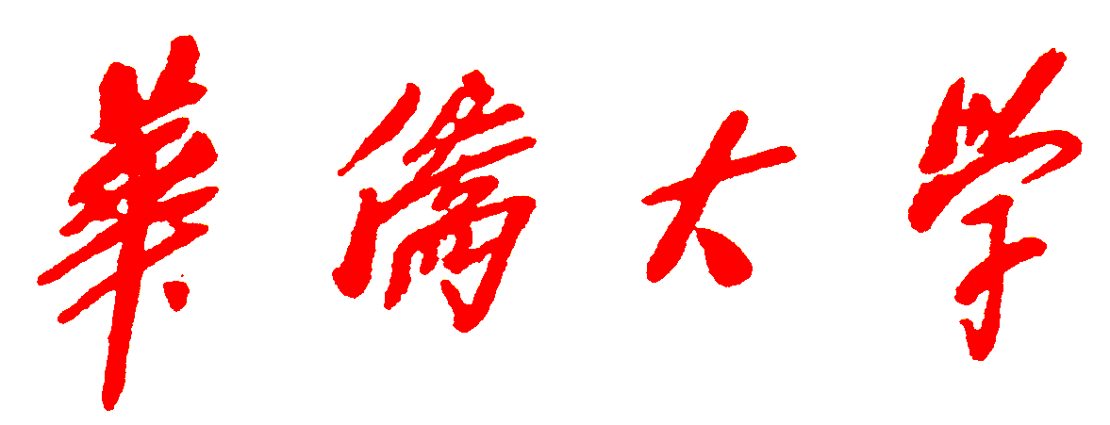
毕业设计（论文）

题目：激光散斑成像系统CCD数据采集与控制软件设计

院（系） 工学院
专 业 光电子技术科学
届 别 2017届
学 号 1395121001
姓 名 艾贺
指导老师 杜永兆 老师
华侨大学教务处印制
2017年5 月

激光散斑成像系统CCD相机数据采集与控制软件设计
华侨大学工学院
光电信息科学与工程 2017届 艾贺 1395121001

摘要 激光散斑成像(Laser Speckle Imaging, LSI)技术在工业测量和生命科学领域都有广泛的应用。它利用定向散斑或散斑的多次曝光作为信息存储方法，使用调制斑纹图样的光学处理来研究物体的信息。在信息采集这一必不可少的步骤中，由于相机种类繁多，一些相机采集软件并不能完全符合我们的需求，因此自主研发一款相机数据采集软件对我们有很大的帮助。
本次LSI系统设计，采用面向对象的编程方法，结合型号为Basler acA640-120uc 的CCD相机、Pylon SDK(Software Development Kit) 5.0.5、OpenCV 3.2.0和Qt 5.4，实现了可在Mac和Windows上运行的激光散斑成像系统CCD图像数据采集与控制软件的设计。软件可自动检测插入电脑的USB接口相机；预览相机采集到的图片信息；同时进行激光散斑空间衬比分析法处理，并实时显示处理结果；还可控制相机的帧速率、曝光时间、采集数量、保存路径以及其他各种参数来进行图片单张采集和连续采集，为今后的数据采集工作提供便利。

关键词 激光散斑成像系统 CCD图像采集 Qt SDK

Design of CCD Camera Data Acquisition and Control Software for Laser Speckle Imaging System

Ai He
1395121001，Optoelectronic technology science Major，2017
College of Engineering Huaqiao University

Abstract：Laser speckle imaging has been widely used in information processing, astronomy, industrial measurement and life sciences. Multiple exposure using directional speckle or speckle is used as the information storage method, and the optical processing of the modulated markings is used to study the Displacement, object surface roughness measurement, object vibration and motion measurement, optical system calibration and so on. Any information processing before the information collection is essential in the collection of this step, due to the wide variety of cameras, some cameras can not provide our required data acquisition function or acquisition function we are not satisfied with the independent development of a camera data acquisition The software is of great help to us.
Using the object-oriented programming method, combined with the model Basler acA640-120uc CCD camera and Pylon SDK (Software Development Kit) 5.0.5, OpenCV 3.2.0 and Qt 5.4 can be run on the Mac and Windows, to achieve the data Design of Acquisition and Control Software. The software can automatically detect the camera into the USB interface camera, preview the camera to collect the picture information, and at the same time the algorithm processing, but also control the camera's frame rate, exposure time, and a variety of parameter settings for picture leaf collection, continuous acquisition. Greatly facilitate the future of data collection work.

Key words: Laser speckle imaging system CCD image acquisition Qt SDK

目 录

第1章 绪论 1
1.1 研究背景 1
1.2 论文主要工作和研究内容 2
第2章 CCD数据采集与控制系统设计理论基础 3
2.1 硬件组成 3
2.1.1 Basler 相机 3
2.1.2 RICOH镜头 4
2.1.3 Pylon SDK 5
2.2 Qt软件介绍 6
2.3 OpenCV介绍 7
2.3.1 Open CV 库组成 8
2.3.2 Open CV 的体系构架 8
第3章 LSI系统CCD数据采集与控制软件设计 10
3.1项目需求 10
3.2 项目流程 10
3.2.1 相机检测模块 11
3.2.2 预览模块 11
3.2.3 算法处理模块 11
3.2.4 相机设置模块 11
3.2.5 采集模块 12
3.3软件的系统配置 12
3.4 界面制作 13
3.5 系统的关键程序 14
3.5.1 枚举插入电脑的相机 14
3.5.3 保存图片 15
3.5.4 相机参数保存和加载 16
3.5.5 相机参数设置 16
3.5.6 图像格式转换 16
3.6 本章小结 17
第4章 CCD数据采集与控制软件的测试结果与分析 18
4.1 软件测试 18
4.2 本章小结 22
第5章 结论与展望 23
4.1全文总结 23
4.2 未来展望 23
参考文献 25
附 录 27

第1章 绪论

1.1 研究背景
20世纪60年代，随着激光器的使用和发展，人们发现了激光散斑^{[1]}。20世纪70年代以后，人们逐渐发现散斑的形态能够反映物体的信息，例如表面粗糙度测量、生物组织活性等。激光开始作为一种十分具有价值的研究对象^{[2]}。其后，激光散斑成像技术开始信息处理、生物医学等领域广泛应用，如工业涂料干燥过程监测、人体微循环血流研究、种子活性等。特别在医学领域上，激光散斑成像具有非接触无创伤、快速成像等优点，越来越受到研究工作者的青睐。
1981年，Fercher和Briers开始提出了利用相机拍摄曝光时间后的散斑图像，用来监测血流的速度。激光散斑成像系统的原理可以解释为，当激光照射在物体表面发生散射，通过相机记录曝光时间，相机的采集过程由计算机相机控制软件控制，最终采集的散斑图像在计算机中经过算法处理，得到便于研究人员观察的图像。激光散斑成像系统的组成如图1.1所示^{[3]}。
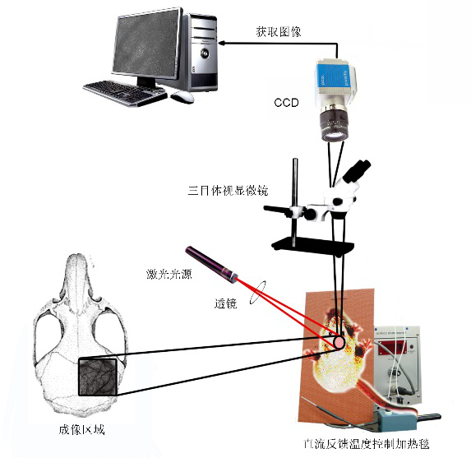
图 1.1 激光散斑成像系统组成

位于图1.1左侧计算机端的激光散斑成像CCD相机采集与控制系统，是本次设计的主要内容，属于的信息采集与预处理部分。
由图1.1可以看出，激光散斑成像系统在一定程度上依赖于计算机的处理，一些市面的有关CCD的相机软件价格昂贵，或功能冗余，或功能不足，不符合我们的预期。挑选了合适的CCD相机之后，相机自带了一些预留接口与开发文档，可以直接使用。鉴于市场上相机可能存在的问题，此次设计，我们自主研发一款激光散斑成像CCD相机数据采集与控制软件。这款软件将很大的方便我们今后的科研工作。

1.2 论文主要工作和研究内容
本次工作主要为LSI系统CCD相机数据采集与控制软件的设计，涉及到的知识点有Qt跨平台开发的适配，集成使用相机SDK，OpenCV图像算法处理等。本文共分为四章，各章的内容具体安排如下：
第1章 绪论，主要介绍了研发此激光散斑成像系统控制软件的背景与目前软件研发现状，问题与背景等。
第2章 阐述开发此CCD系统控制软件所需要的基本理论与概念。
第3章 说明开发此CCD系统控制软件的总体过程，从项目需求，到寻找技术解决方案，查阅资料，到最终实现功能，做出产品。并进行测试。
第4章 总结与展望，总结本文研究的主要内容，提出本文需要改善的地方，并对今后的可能进行展望。

第2章 CCD数据采集与控制系统设计理论基础

2.1 硬件组成
CCD数据采集与控制系统的硬件由Basler 相机、RICOH镜头、Pylon SDK组成。以下为硬件部分的具体描述。

2.1.1 Basler 相机
工业相机是数据采集系统至关重要的部件，它负责将光信号转变成特定的电信号，完成对目标物体的图像采集，将图像通过特定的协议传递给计算机进行信息处理，图像处理软件根据识别或检测的需要，向相机传递控制信息，修改相机的参数设置。根据数据采集系统的要求选择合适的相机也是一个重要步骤，相机的类型直接影响整个系统的运行模式，决定了采集图像的质量和分辨率等重要内容^{[4]}。
在选择相机类型时，需要清楚检测任务，包括静态采集图像还是动态采集、图像采集频率、检测的目的定位还是尺寸测量、检测距离的远近产品、检测物体的精度要求等。对于动态采集图像，需要清楚被测物体的移动速度，根据这一参数来确定相机的最小曝光时间，选择线阵相机或者面阵相机：动态采集图像还需要考虑相机的帧率，即每秒采集图像的次数。在普通的采集系统中，一般选用价格比较低廉的模拟相机和图像采集卡结合，工业级的应用中一般选用可靠性比较高的数字相机。
此次我们选择的是Basler acA640-120uc 型号的USB相机，其外观如图2.1所示。
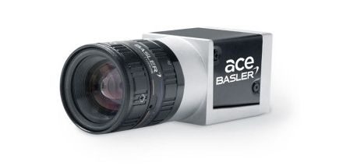
图2.1 Basler acA640-120uc相机

另外，相机规格如表2.1所述。

表2.1 LSI系统Basler acA640-120uc相机规格参数^{[5]}

感光芯片 |  | 相机数据 |  | 设计
感光芯片供应商 | Sony | 接口 | USB 3.0 | 设计 | Box
感光芯片 | ICX618 | 视频输出格式 | Mono 8、YCbCr 422_8、Bayer BG 8、Bayer BG 12、Bayer BG 12p (Bayer BG 12 Packed)、RGB 8、BGR 8 | 外壳尺寸  (L x W x H) | 29.3 mm x 29 mm x 29 mm
快门 | Global Shutter | 像素位深 | 12 bits | 镜头接口 | C-mount/  CS-mount
靶面尺寸 | 1/4" | 同步 | Software  external trigger  free-run | 外壳温度 | 0 - 50°C
感光芯片类型 | CCD | 曝光控制 | programmable via the camera API  external trigger signal | 重量（典型） | 80g
感光芯片尺寸 | 3.7 mm x 2.8 mm | 数字输入 | 1 | 符合标准 | CE、RoHS、GenICam、IP30、USB3 Vision、UL、FCC
水平/垂直分辨率 | 658 px x 492 px | 数字输出 | 1
分辨率 | VGA | 通用I/O | 2
水平/  垂直像素尺寸 | 5.6 µm x 5.6 µm | 电源要求 | Via USB 3.0 interface
帧速率 | 120 fps | 功率（典型） | 2.4 W
黑白/彩色 | Color

2.1.2 RICOH镜头
光学镜头是保证采集图像质量的重要组件，选择好光学镜头将直接减少算法编程的工作量，提高系统的工作效率。光学镜头具有很多种类和规格，只有具备专业的知识才能选择好正确的产品。光学镜头一般是由几组透镜组成，这些透镜可以是比较厚的单透镜或多片单透镜粘洽而成的组合透镜。在选择机器视觉的镜头时，需要根据透镜的几何参数关系进行计算。
本次我们选用的是Ricoh Lens FL-CC1614-2M镜头，镜头外观如图2.2所示，镜头参数如表2.2所述^{[6]}。
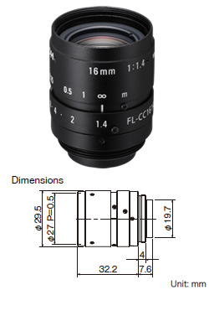
图2.2 LSI系统Ricoh Lens FL-CC1614-2M镜头

表2.2 LSI系统FL-CC1614A-2M镜头参数
参数名称 | 参数值 | 参数名称 |  | 参数值
型号 | FL-CC1614A-2M | 水平视角 | 1/3型 | 17.10°
画面尺寸 | 2/3型 | 水平视角 | 1/2型 | 22.6°
焦距 | 16 mm | 水平视角 | 1/1.8型 | 25.3°
最大口径比 | 1:1.4 | 水平视角 | 2/3型 | 30.7°
光圈范围 | 1.4～16 | 最小物距 |  | 0.1 m
安装方式 | C | 背景焦点 |  | 10.7 mm
外形尺寸 | ∅29.5×32.2 mm | 滤镜尺寸 |  | 27 P=0.5mm
重量 | 54 g | 备注 |  | 带有安全锁螺丝附带锁杆

2.1.3 Pylon SDK
软件开发工具包（Software Development Kit，SDK），一般都是一些软件工程师为特定的软件包、软件框架、硬件平台、操作系统等建立应用软件时的开发工具的集合。^{[7]}SDK一般可以理解为多个API的集合，在SDK中的Basler pylon API是用于IEEE 1394，千兆以太网（GigE），USB和Camera Link摄像头的应用程序编程接口（API），它提供了通用的统一编程接口，可以隐藏接口技术之间的大部分差异，允许从一个摄像机接口轻松迁移到另一个摄像机接口，而无需主要代码更改。 Basler tylon 5配备了下一代GenICam API，在GenICam性能和内存占用方面进行了大量改进。
通过Basler的开发文档可以看到，Pylon API的应用API结构如图2.3所示。根据此API，我们可以根据自己所需进行相机的控制。

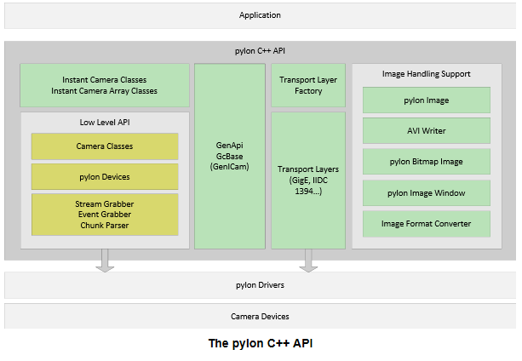
图2.3 Pylon API结构

2.2 Qt软件介绍
Qt是1991年奇趣科技开发的一个跨平台的C++图形用户界面应用程序框架^{[8]}。它提供给应用程序开发者建立艺术级的图形用户界面所需的所有功能。Qt很容易扩展，并且允许真正地组件编程。基本上，Qt 同 X Window 上的 Motif，Openwin，GTK 等图形界面库和 Windows 平台上的 MFC，OWL，VCL，ATL 是同类型的东西。
Qt软件有自己的软件开发包(SDK)，该SDK的组成主要是Qt Creator和Qt Opensource，Qt SDK能够完成一整套程序的开发。
Qt Creator提供给用户的是一个集成开发环境(IDE)，该开发环境支持跨平台开发，Qt Opensource则是提供Qt软件开发必须要的相关软件库以及全部的头文件，Qt软件在图形化界面开发存在着巨大的优势使得许多人采用其开发图形软件，这也使得Qt的用户文档丰富，便于初学者快速上手。
相比较传统的一些图形界面开发软件，Qt 具有以下的开发优势^{[9]}：
- 良好的跨平台特性
Qt 支持的平台包括当今主流的几大操作系统：Windows（从 windows95 一直到现在的 Win10）、Unix/X11(包括 Linux、IBM AIX 等)、OSX（苹果操作系统）、嵌入式操作平台（包括嵌入式 Linux、Windows CE）等。
- 面向对象开发
Qt 的封装做的非常好，可重用性高，这使得用户可以利用 Qt 所带的很多模块来进行开发，Qt 特有的信号与槽模式避免了 Window 下的回调函数的使用，这使得对象之间的相互响应操作的实现变得更加简单。
- 应用程序接口十分丰富
Qt 的 API 十分丰富，封装好的类在 300 个以上，同时还有包括封装了网络接口类、文件的读写等。
- 支持 Open GL
为了更好的支持图形渲染，Qt 实现了与低级图形 API—Open GL 的结合，以便于实现更复杂的场景的渲染，丰富显示。
- 应用和开发文档丰富
Qt 本身封装了大量的模块，而这些模块基本上都存在相应的文档来对模块进行说明，这些文档形成了一套丰富的 Qt 的开发文档。

2.3 OpenCV介绍
Open CV 是英特尔公司于 1999 年在俄罗斯设立的软件开发中心“Software Development Center”开发的，相对于其它的图像函数库，它是一套可免费获得的由一些 C 函数和 C++类所组成的库，开发者可以自由的调用函数库中的相关处理函数来实现一些常用的图像处理及计算机视觉算法。Open CV 拥有包括 300 多个C 函数的跨平台的中、高层 API，可以大大减少开发者的编程工作量，具备强大的图像和矩阵运算能力。它不依赖于其它的外部库但是也可以使用某些外部库。Open CV 对商业应用和非商业应用都是免费的。Open CV 是在 IPL 基础上发展起来的，在 IPL 支持下，Open CV 主要用于对图像进行一些高级处理，比如说特征检测与跟踪运动分析，目标分割与识别以及 3D 重建等^{[10]}。
Open CV 是 Intel 公司开发的图像处理和计算机视觉函数库，它有以下特点^{[11]}：开放 C 源码；基于 Intel 处理器指令集开发的优化代码；统一的结构和功能定义；强大的图像和矩阵运算能力；方便灵活的用户接口；同时支持 Winows、Linux 平台等。

2.3.1 Open CV 库组成
Open CV 库主要包括 CXCORE 核心库、CV 图像处理函数库和 High GUI 图形界面接口库三部分。其中 CXCORE 是 Open CV 的核心库，它封装了基本的数据结构、基本操作、绘图函数、数据读写、以及错误处理等；CV 是图像处理函数库，它封装了大量的图像处理函数，基本包括了现今图像处理的主流算法，例如梯度、边缘和角点、采样差值和几何变换、形态学操作、滤波和彩色变换、结构分析、运动分析和对象跟踪、模式识别以及照相机定标和三维重建等；High GUI是图形界面接口库，它包括了载入/保存图像、视频 I/O 通用系统函数等[ ]。

2.3.2 Open CV 的体系构架
Open CV 中的每一个函数的命名都是以“cv”开始的，然后是该函数的行为及目标。例如用来创建图像的函数“cv Create Image”，载入图像的函数“cv Load Image”。
Open CV 是为图像处理及计算机视觉在实际工程中的应用而设计的一个类库，其中所有的函数都由于其在实际应用中所实现的不同的功能而分属不同的类型，主要的函数类型有^{[11]}：
1．基本的图像处理与分析函数
这个类型的函数主要用于实现一些基本的图像处理与分析功能，例如：图像平滑函数 cv Smooth、Sobel 算子 cv Sobel、Canny 边缘分割函数 cv Canny 等。
2．结构分析函数
包括轮廓处理函数、几何学函数以及平面细分函数。
3．运动分析与目标跟踪函数
包括用于运动分析与目标跟踪的函数，例如：背景重建。
4．函数 cv Acc
用光流法或动态轮廓模型实现目标跟踪的 cv Calc Optical Flow BM 和 cv Snake Image以及卡尔曼滤波函数 cv Kalman 等。
5．摄像机标定和 3D 重建函数
包括用于摄像机标定、姿态估计以及两个摄像机进行 3D 相似重构的函数。
6．GUI 与视频处理函数
包括高级图形用户结构 High GUI 用以实现对图像的载入、显示及保存等基本操作以及用以实现视频输入输出及处理的函数。
根据上述的函数体系，程序开发者可以根据自己所开发的应用程序要实现的功能来方便的选择所需的库函数。

第3章 LSI系统CCD数据采集与控制软件设计
●
本课题开发的激光散斑成像系统CCD相机数据采集与控制软件主要在内部使用，为今后的试验提供便利。在后续的使用过程中，系统功能将会有所调整和增加，此次设计，要求系统开发具备设计清晰、模块性强、易于扩展等特点。

3.1项目需求
本次设计主要基于Mac pro，Qt软件平台上实现编程开发。Mac是基于Unix的一种系统，类Linux，但是比Linux具有更加漂亮的图形界面，更便捷的操作。Qt和OpenCV在基础部分已经有所提及。本次设计相机型号：底座型号Basler acA640-120uc。
在进行CCD相机软件的程序时，首先要明确该系统的需求，具体包括：
- 能对插入的CCD相机USB接口进行识别；
- 预览区域的图像实时显示；
- 实现单张采集和连续采集；
- 能对相机的参数进行设定，如曝光时间、帧速率、采集数量、图像分辨率等关键参数；
- 数据保存，可设定文件名、文件路径、文件格式等；
- 扩展：对采集到的数据进行算法处理，并对算法处理结果实时显示。

3.2 项目流程
LSI系统CCD相机数据采集与控制软件的设计主要可分为5个模块，分别为：相机检测模块、预览模块、算法处理模块、相机设置模块、采集模块。总流程图如图3.1所示。接下来将对每个模块进行详细描述。
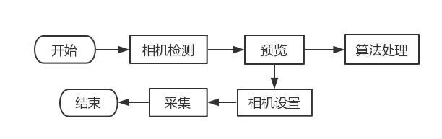
图3.1 LSI系统CCD软件设计总流程图

3.2.1 相机检测模块
刚打开LSI系统CCD相机数据采集与控制软件时，软件会自动检测是否有相机插入USB接口，如果没有插入相机，系统会弹出消息对话框，提示请插入相机。重新插入相机后，点击刷新按钮，即可进入预览模式。该模块流程如图3.2所示。
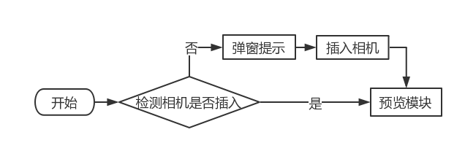
图3.2 相机检测模块流程图

3.2.2 预览模块
相机进入预览模式，实时显示当前相机曝光的图像。在预览模式下，可以在相机设置模块进行相机参数的配置，然后再次预览，预览效果满意可以直接采集，采集完之后再次进入预览模式。预览流程如图3.3所示。
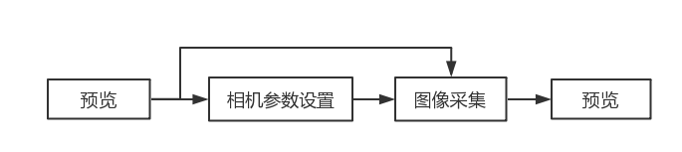
图3.3 预览流程图

3.2.3 算法处理模块
该模块写入了激光散斑空间衬比分析的算法，能够将相机曝光的图像处理成空间衬比图像。在预览的同时，可以进行算法的实时处理和结果实时显示，便于研究人员对散斑图像进行观察。激光散斑空间衬比分析法的程序框图如图3.4所示。

图3.4 激光散斑空间衬比分析程序流程图

3.2.4 相机设置模块
该模块集成的相机设置参数包括：文件名前缀、文件类型、保存路径、分辨率、采集数量、帧频、曝光时间、图像大小（图片的宽和高）。在采集图像前，研究人员根据需求进行相机参数的设置。

3.2.5 采集模块
在预览模式下，可以点击单张采集和多张采集。点击单张采集，直接保存在设置路径下的“single”文件夹里，并且按照设置的文件名排序命名；点击连续采集，则图像保存在设置路径下的“multi”文件夹里，所有图像按“设置的文件名+序号”命名。
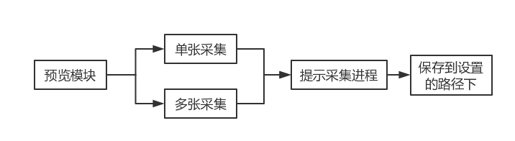
图3.5 采集模块流程图

3.3软件的系统配置
LSI系统CCD相机软件同时在Windows和Mac上运行需要做一些配置，才能运行。
1. LSI系统CCD相机数据采集与控制软件在Windows上的配置。需要从OpenCV官网下载最新的Opencv二进制安装包。另外，在Windows系统需将Qt转化为VS项目，并配置路径，程序如下：
qmake -spec win32-msvc2013 -tp vc
在VS中，打开项目属性->链接->通用->附加库目录->添加D:\pylon5\Development\lib \x64到库路径的最前面，如图3.6所示。
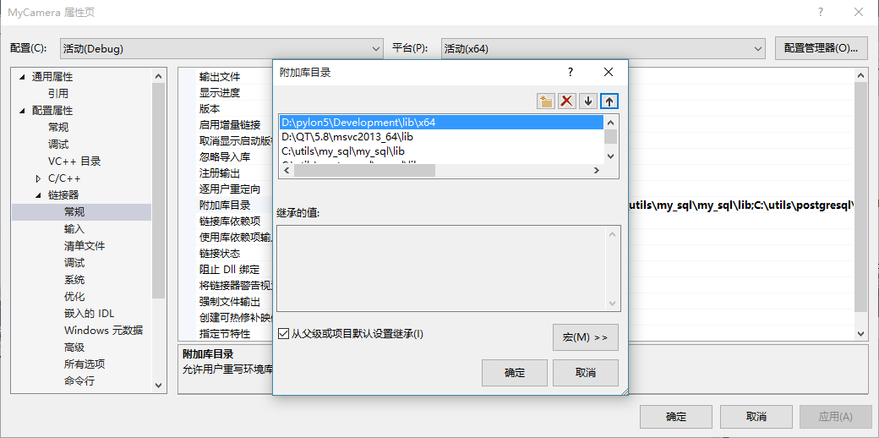
图3.6 LSI系统CCD相机软件在Windows上的VS配置
2. LSI系统CCD相机数据采集与控制软件在Mac上的配置。使用Macport直接进行安装OpenCV。
在Mac系统上还需在环境变量中配置系统库路径，如图3.7所示。
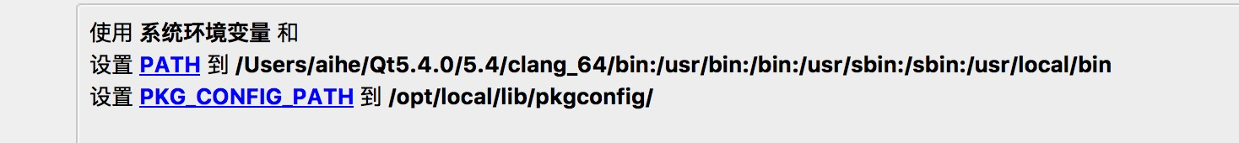
图 3.7 Mac环境变量配置

3.4 界面制作
在程序在处理逻辑之前，一般先进行界面的设计与开发，借用Qt creator的Qt designer我们可以首先通过拖拽原件的方式进行布局。布局的原件必须拖拽到主面板内才可生效。在LSI系统数据采集与控制软件中，主要的界面包括：主界面、相机设置界面。
1. 主界面制作。主界面主要考虑到用户只需要做一些点击操作即可，因此主要的功能放在了工具栏。主界面的设计如图3.8所示。
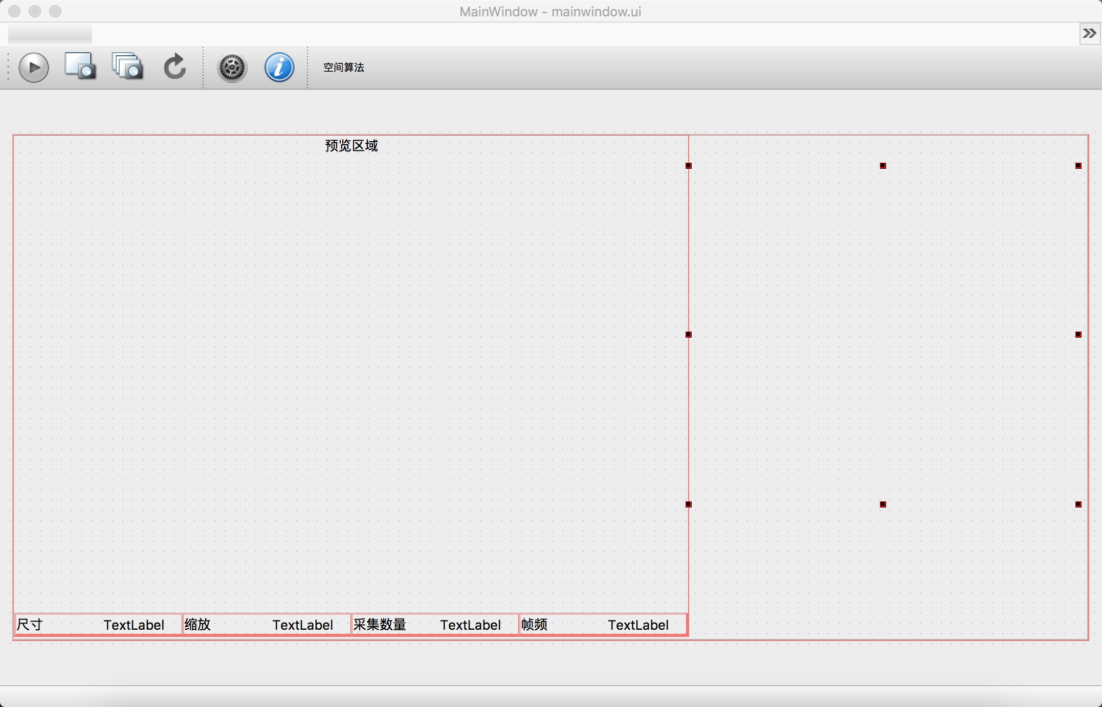
图3.8 软件的主界面

- 相机设置界面制作。相机有很多参数可以控制，考虑到我们常用的参数只有几个，设置界面只取了我们常用的参数控制。具体的控制参数如第3章3.2.4节所述。界面设计如图3.9所示。
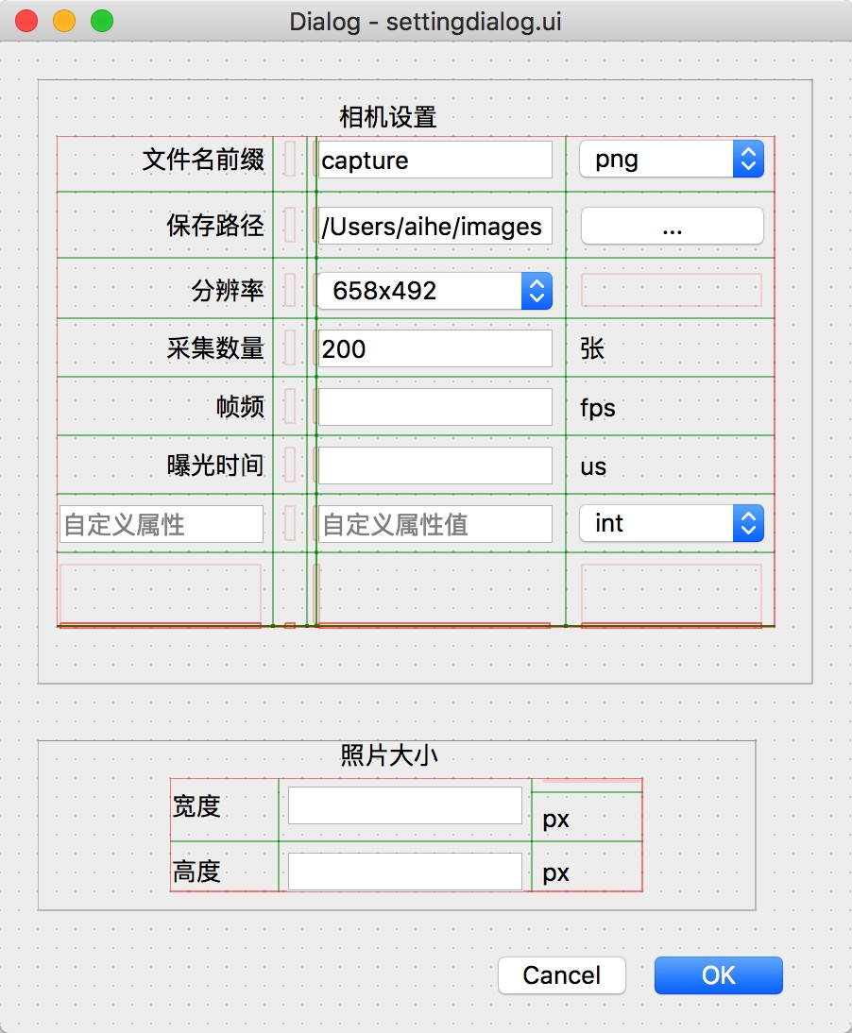
图3.9 相机参数设置界面

制作界面后，可使用命令uic编译设计好的界面文件，程序如下：
uic mainwindow.ui > ui_mainwindow.h //
大于符号在*nix系统下是管道的意思，可以把字节流输入到新的ui_mainwindow.h文件里。
接下来可以在程序中引入ui_mainwindow.h文件，即可使用界面文件。

3.5 系统的关键程序
本次设置使用了Mac pro，OSX版本10.12.4，OpenCV 3.2.0，Qt5.4和PylonSDK 5.0.5的版本。

3.5.1 枚举插入电脑的相机
当系统启动时，我们需要知道是否有相机插入电脑上，因此我们采用如下方法可枚举插入电脑的USB相机设备。
CTlFactory::EnumerateDevices()能够列出所有可用的设备信息，并存放在类型为DeviceInfoList_t的列表里。样例代码如下:
CTlFactory& TlFactory = CTlFactory::GetInstance();
DeviceInfoList_t lstDevices;
TlFactory.EnumerateDevices( lstDevices );
if ( ! lstDevices.empty() ) {
DeviceInfoList_t::const_iterator it;
for ( it = lstDevices.begin(); it != lstDevices.end(); ++it )
cout << it->GetFullName();
}
3.5.2 设置相机的采集方式
相机开始采集的代码如下，在调用采集函数的同时，设置采集策略，程序如下：
CInstantCamera.StartGrabing(
EGrabStrategy strategy=GrabStrategy_OneByOne,
EGrabLoop grabLoopType=GrabLoop_ProvidedByUser
)
采集方式有以下四种：
1. GrabStrategy_OneByOne :图片按照到达顺序进行处理，这是默认的采集策略；
2. GrabStrategy_LatestImageOnly:只有最新采集的图片才会放在输出队列，其它的图片将被跳过，如果检索图片的时候没有找到图片，那么进程将会等待即将到来的图片；
3. GrabStrategy_LatestImages:这个方式用来采集图片同时保存最新的图片，主要根据输出队列大小来控制，CInstantCamera::OutputQueueSize参数用来控制多少张图片存在队列中，当输出队列设置为1，它等价于GrabStrategy_LatestImageOnly方式，当设置为CInstantCamera::MaxNumBuffer，它等于GrabStrategy_OneByOne；
4. GrabStrategy_UpcomingImage：这种方式不适用与USB相机。

3.5.3 保存图片
- 保存方式。软件设计使用Pylon SDK内置的保存方式，程序如下：
CImagePersistence::Save( ImageFileFormat_Png, "GrabbedImage.png", ptrGra bResult);
2. 图片格式。Windows上支持的图片格式有:Bmp、Tiff、Jpeg、Png。Mac和*nix上支持的两种:Tiff、Png。

3.5.4 相机参数保存和加载
Pylon相机特性要保存到的文件名字，相机特性众多，有时，我们想要保存相机特性或者从文件加载相机特性，可使用如下方式：
const char Filename[] = "NodeMap.pfs";
CFeaturePersistence::Save( Filename, &camera.GetNodeMap() );
CFeaturePersistence::Load( Filename, &camera.GetNodeMap(), true );

3.5.5 相机参数设置
参数设置可浏览Pylon SDK包中的参数。例如设置相机曝光时间，程序如下：
INodeMap& nodemap = camera.GetNodeMap();
CFloatPtr ExposureTime( nodemap.GetNode("ExposureTime") );
ExposureTime->FromString(“8000”);

3.5.6 图像格式转换
因为Basler摄像头采集到的图像数据类型是CPylonImage型，而Opencv处理的图片数据类型是Mat型矩阵，因此需要将其转换成Mat型，程序如下：
CImageFormatConverter fc; //定义Pylon的图片转换对象
Mat openCvImage
fc.OutputPixelFormat = PixelType_BGR8packed; //转换后的输出格式
if (ptrGrabResult->GrabSucceeded())
{
fc.Convert(image, ptrGrabResult); //进行转换
openCvImage=cv::Mat(ptrGrabResult->GetHeight(), ptrGrabResult->GetWidth(), CV_8UC3, (uint8_t *) image.GetBuffer()); //实现PylonImage到opencv的Mat
}

3.6 本章小结
本章从5个方面描述了LSI系统CCD相机数据采集与控制软件的设计过程，包括软件设计的需求、软件设计的思路和流程、软件的系统配置、界面的制作、软件设计中的关键程序。解决这些关键问题后，LSI系统CCD相机数据采集与控制软件的开发基本完成。

第4章 CCD数据采集与控制软件的测试结果与分析

在完成激光散斑CCD相机控制软件设计后，本章将首先描述软件的程序和功能测试过程，然后在实验室进行散斑图像采集并测试，得出测试结果并分析。

4.1 软件测试
功能测试过程如下：
1. 我们可首先在MAC电脑下不插入设备，然后进入页面，页面如图4.1所示。
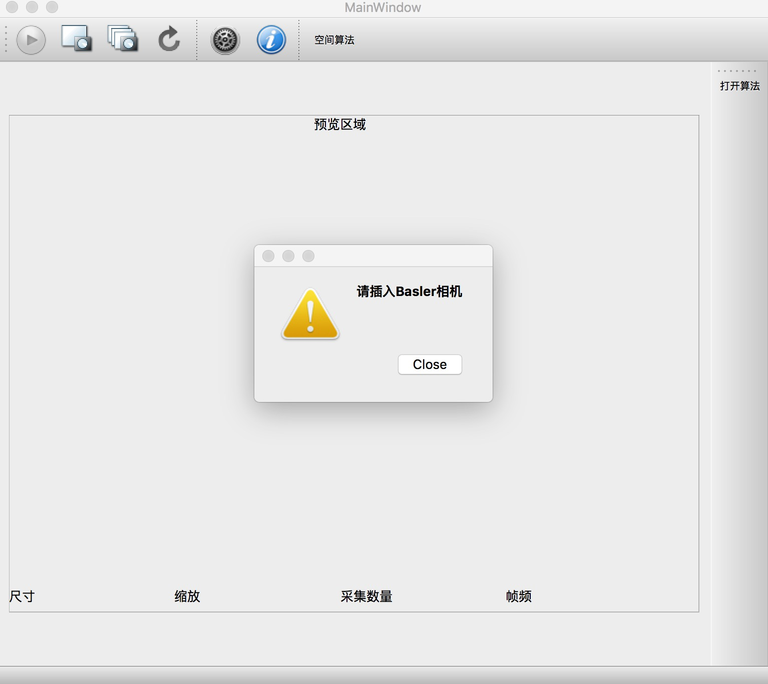
图4.1 不插入相机

2. 当我们插入设备，并点击刷新按钮，相机进入预览模式，并在预览区域的底部可以看到当前图像的尺寸、相机设置的采集数量和帧频等参数。相机预览如图4.2所示。
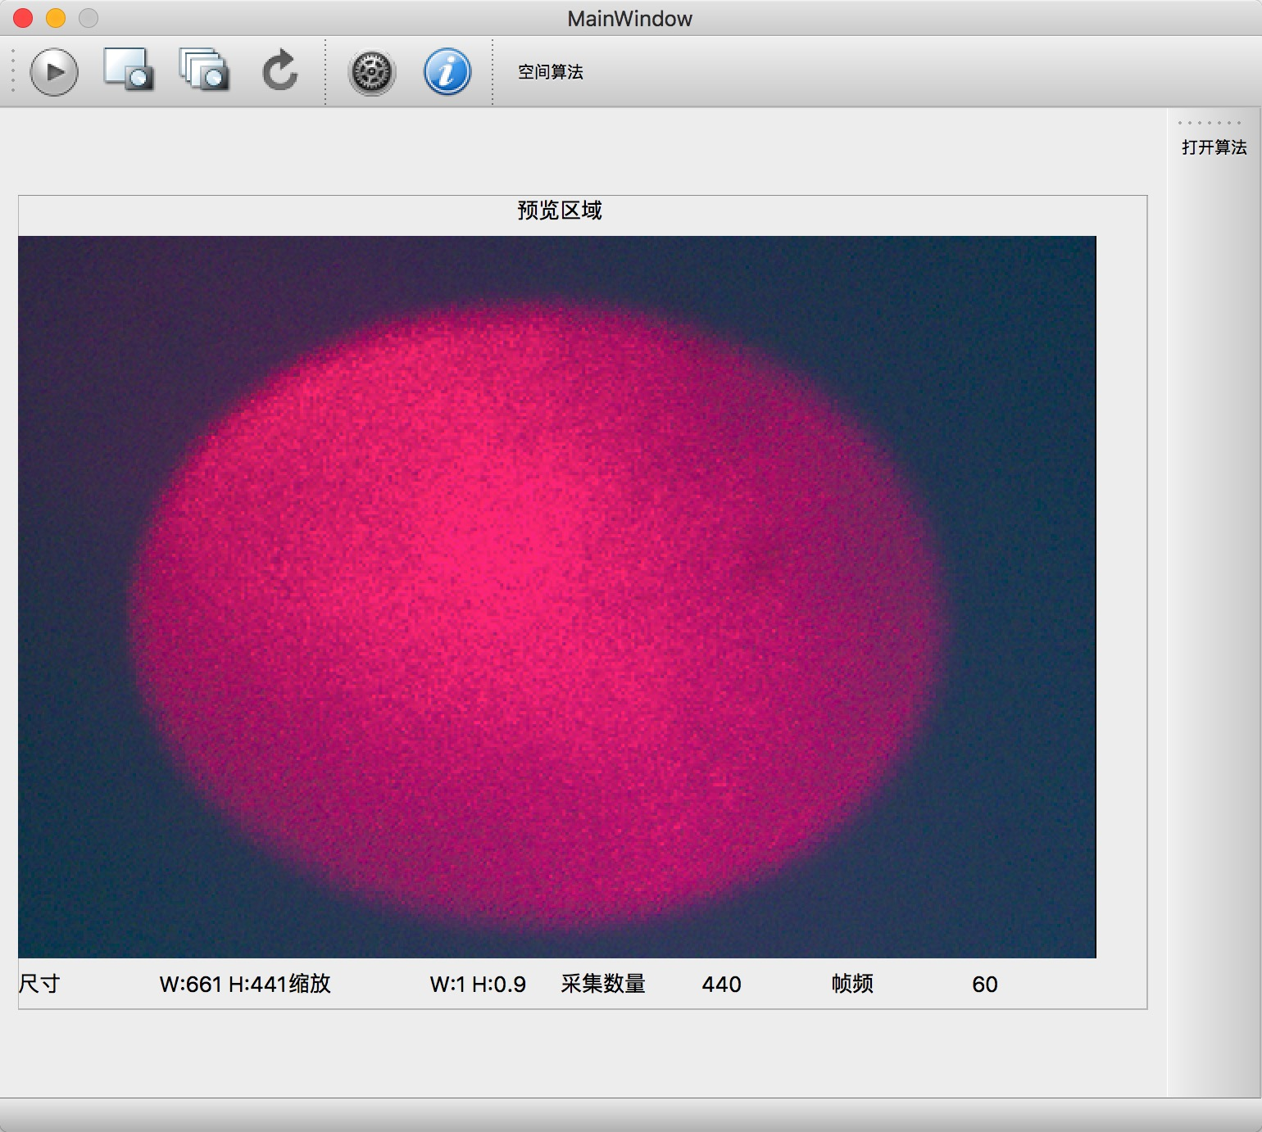
4.2 相机预览图

3. 采集的同时进行激光散斑空间衬比分析算法处理。点击打开算法，展开算法处理预览区域，如图4.3（a）和图4.3（b）所示，两图的左侧都为相机曝光的图像预览区域，右侧都为空间衬比算法实时处理和显示的区域。图4.3（a）采用Qt中的QImage显示；图4.3（b）采用OpenCV内置的图像显示方式显示。
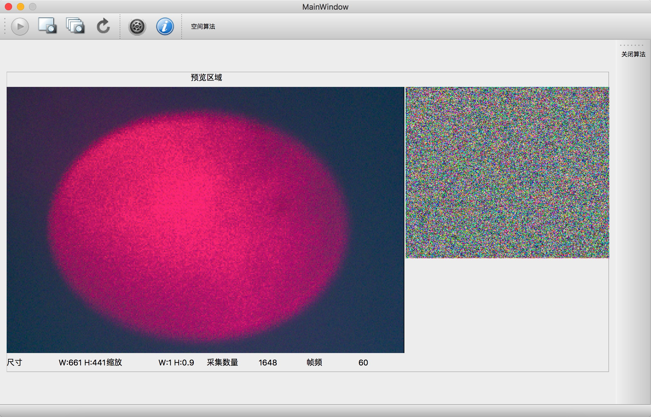
(a)
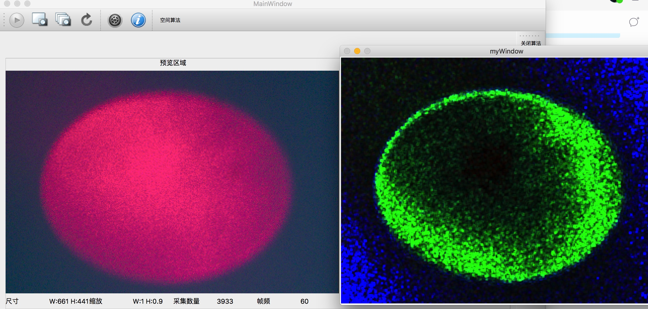
(b)
图4.3 相机预览同时算法处理，
（a）采用Qt中的QImage显示，（b）采用OpenCV内置的图像显示方式显示

4. 配置相机的参数。点击设置图标，即可打开相机设置窗口，相机设置窗口如图4.4所示。
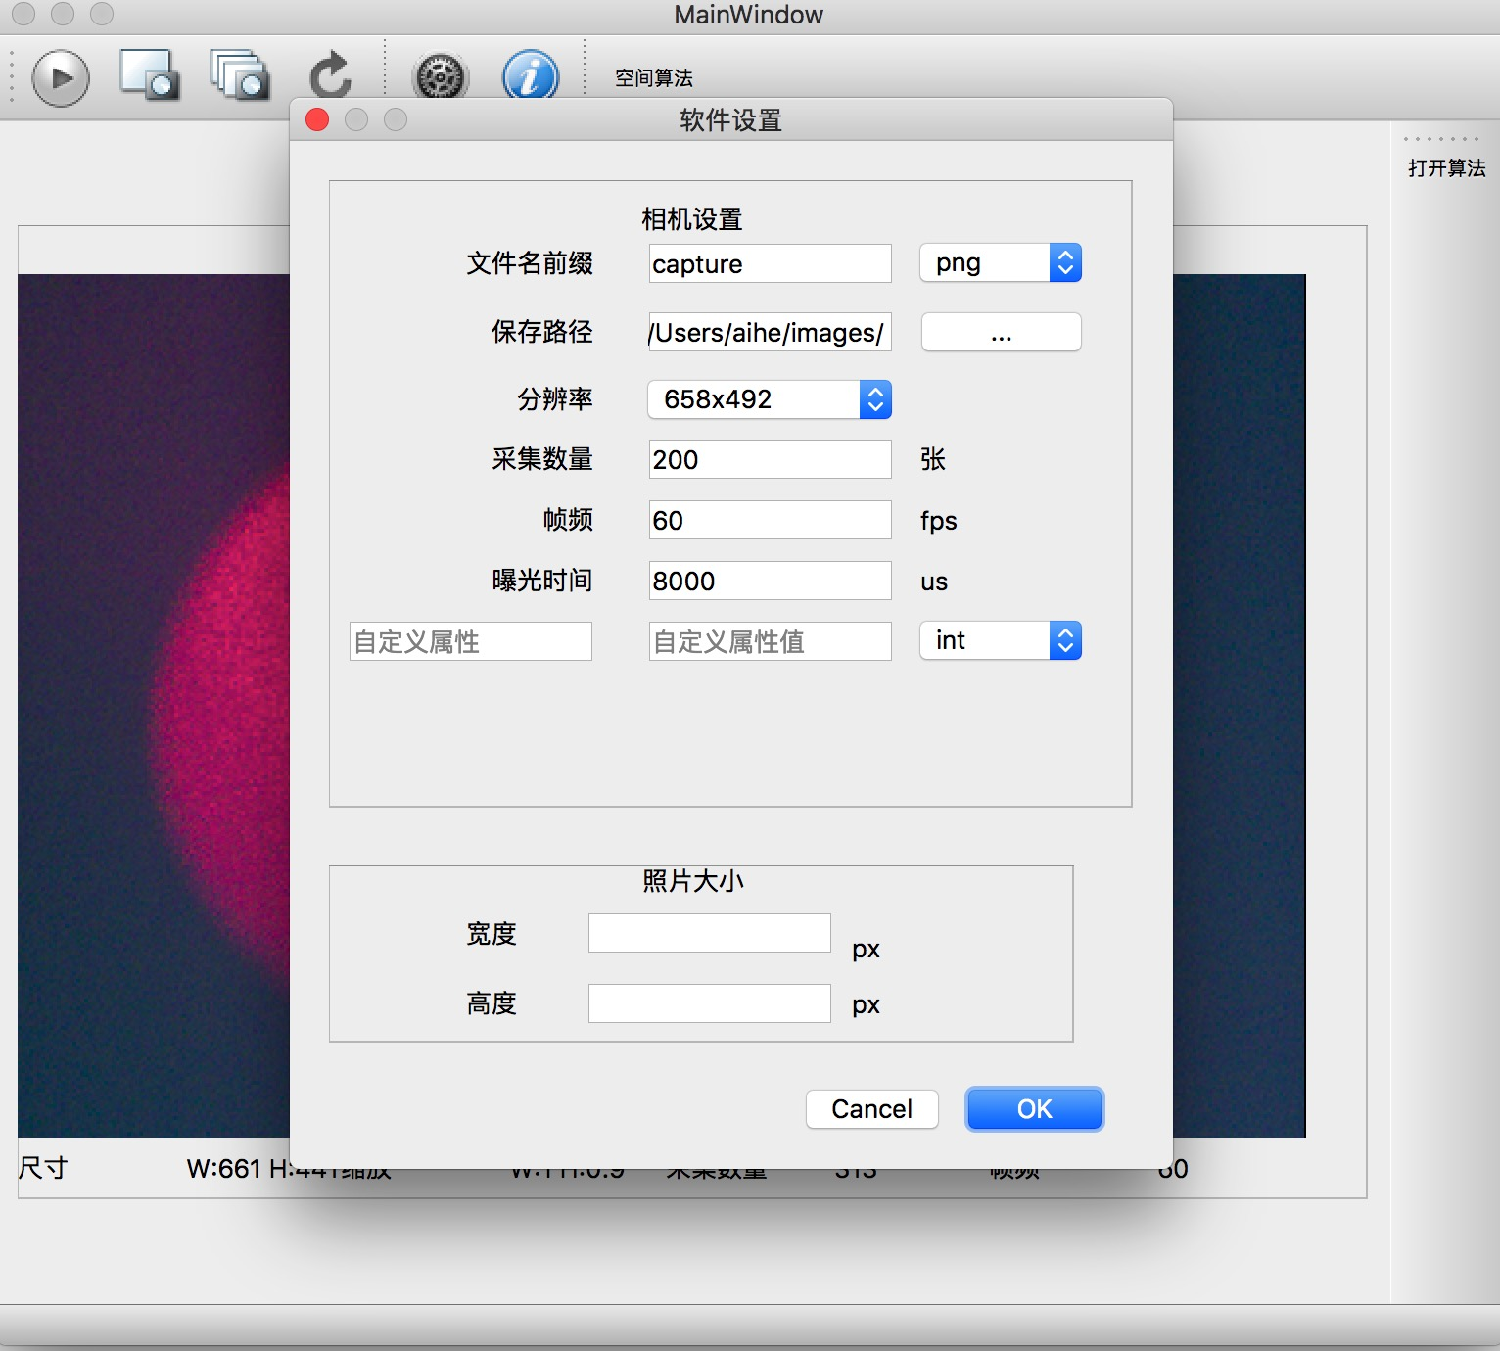
图4.4 配置相机参数
相机参数配置窗口可以实现的功能包括：设置保存图片得到格式、文件名、保存路径、帧速率、曝光时间、以及一些自定义的属性。自定义的属性需要参考我们列出的文档。
5. 单张采集和多张采集。在预览的时候，我们可以点击单张采集或者连续采集，如果是单张采集，相机保存采集到的图片在设置路径文件夹下的“single”文件夹；如果是连续拍摄，则会保存在“multi”文件夹下，可以看到单张采集的图片。保存的图片根据文件名和先后顺序逐个排列。数据采集目录如图4.5所示。
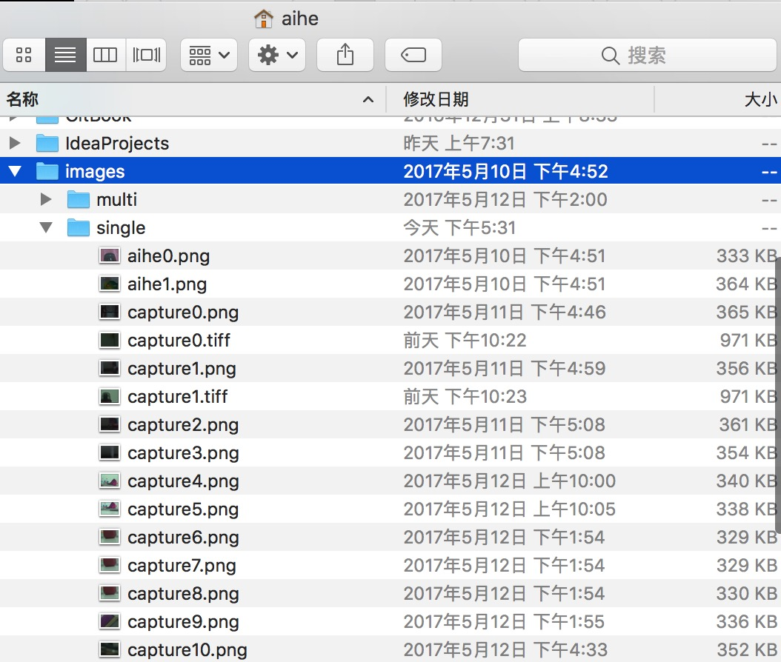
图4.5 数据采集目录

6. 弹窗提示采集进程。当点击连续采集时，系统弹出连续采集的窗口，提示我们正在采集，如图4.6所示。
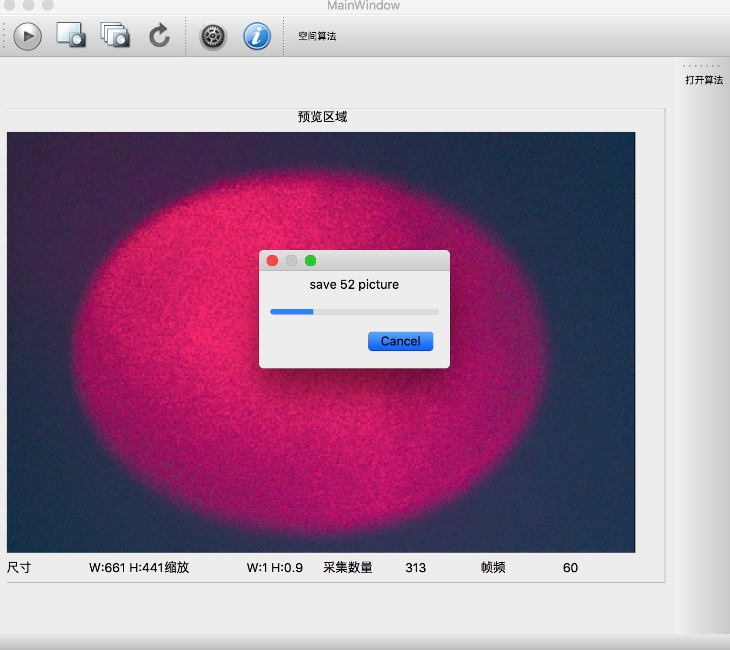
图4.6 弹窗提示采集进程

4.2 本章小结
本章主要在实验室环境下，采集工业涂料干燥过程的散斑图像，对LSI系统CCD相机控制软件的功能进行测试，按照采集过程演示了软件功能。可以看到软件的预览、图像采集、相机参数设置、算法实时处理和结果实时显示等功能运作正常。

第5章 结论与展望

4.1全文总结
本文主要根据课题要求，采用面向对象编程方法，结合Qt与OpenCV对程序进行分析，设计。本文的主要工作总结如下：
- 介绍了激光散斑成像技术的应用和软件开发的背景，并对文章研究的内容和布局做了具体安排与说明；
- 介绍了CCD相机数据采集与控制软件设计的理论基础、相机选型、镜头选型、面向对象编程、Qt和OpenCV的基础知识；
- 在理论基础之上，分析课题需求，完成程序流程图，进行程序编码设计。完成LSI系统CCD相机数据采集与控制软件的开发，包括了图像预览、重要相机参数、单张采集、多张采集、保存数据、算法处理并实时显示算法处理结果等功能。

4.2 未来展望
LSI系统CCD相机数据采集与控制软件的开发，已完成了基本功能，满足当前实验室的基本研究需求。软件还存在可扩展性，今后还将实现的功能。
- 适配所有遵守了欧洲相机联盟标准的相机；
- 增加多线程并行数据采集；
- 美化图形用户界面；
- 完成相机采集之后，可增加更多需要的算法。

致 谢

历时两个多月终于完成了论文，在此我要特别感谢杜永兆老师的热情关怀和悉心指导。在我撰写论文的过程中，杜老师每周都要开组会，安排接下来的任务，进度慢的会特别催促。特别是他严谨的治学精神和一丝不苟的工作作风让我意识到了自己的怠慢和不足，在此表示真诚地感谢和深深的谢意。虽然此次设计，我对控制相机编程中间有过沮丧的心情，但杜老师的鼓舞让我再次重拾信心，最终完成要求。感谢所有关心、支持、帮助过我的良师益友，最后，向在百忙中抽出时间对本文进行评审并提出宝贵意见的各位老师表示衷心地感谢！

参考文献

[1] 冯能云.激光散斑处理方法研究[D]. 武汉：华中科技大学, 2012
[3] 上海交通大学神经工程实验室.光学脑成像 http://nel.sjtu.edu.cn/content.aspx?info_lb=658&flag=527 [EB/OL] 2017
[4] 于向阳.机器视觉在仪表监控识别系统中的应用[D]. 济南：山东大学 2015
[5] Basler.Basler ace acA640-120uc - Area Scan Camera https://www.baslerweb.com/cn/products/cameras/area-scan-cameras/ace/aca640-120uc/ [EB/OL] 2017
[6] Basler.Ricoh Lens FL-CC1614-2M F1.4 f16mm 2/3" - 镜头https://www.baslerweb.com/cn/products/vision-components/lenses/ricoh-lens-fl-cc1614-2m-f1-4-f16mm-2-3/ [EB/OL] 2017
[7] 百度.sdk（软件开发工具包）_百度百科http://baike.baidu.com/link?url=IXJs9vnBEY1jN_nxqfaoTHhf3HUFOUFGxvGL0hNj6KnkGDTjT82ilogJ8fJNN5123-E2KUI0qqeIMRrJRGJqdK [EB/OL] 2017
[8] 石沙.基于Qt的跨平台视频监控客户端的设计与实现[D]. 西安：电子科技大学 2013
[9] 桑晏生.基于Qt-Linux的实验室视频监控系统设计与实现[D] 西安：电子科技大学 2015
[10] 胡静波.基于OpenCV的嵌入式视频监控系统关键技术的研究 云南：云南大学 2010
[11] 吴晓阳.基于Open CV的运动目标检测与跟踪[D]. 浙江大学. 2008.

附 录

LSI系统CCD相机数据采集与控制软件的Pro文件内容如下：

#-------------------------------------------------
#
# Project created by QtCreator 2017-05-08T08:50:51
#
#-------------------------------------------------
QT += core gui
greaterThan(QT_MAJOR_VERSION, 4): QT += widgets
TARGET = MyCamera
TEMPLATE = app
SOURCES += main.cpp\
mainwindow.cpp \
myfram.cpp \
settings.cpp \
settingdialog.cpp \
aboutdialog.cpp
HEADERS += mainwindow.h \
myfram.h \
settings.h \
settingdialog.h \
aboutdialog.h

FORMS += mainwindow.ui \
myfram.ui \
settingdialog.ui \
aboutdialog.ui

RESOURCES += \
images.qrc

DISTFILES += \
config.json
macx {
message("Using Macx configuration")
QT_CONFIG -= no-pkg-config
CONFIG += link_pkgconfig
PKGCONFIG += opencv

INCLUDEPATH += /opt/local/include
LIBS += -L/opt/local/lib
LIBS += -lboost_thread-mt -lboost_system-mt

INCLUDEPATH += /Library/Frameworks/pylon.framework/Headers/GenICam
LIBS += -F/Library/Frameworks -framework pylon
}
win32 {
message("Using win32 configuration")
INCLUDEPATH += D:\OpenCV2\opencv\build\include
INCLUDEPATH += D:\OpenCV2\opencv\build\include\opencv
INCLUDEPATH += D:\OpenCV2\opencv\build\include\opencv2
INCLUDEPATH += D:\pylon5\Development\include
LIBS += -L"D:\pylon5\Development\lib\x64"
LIBS += -lGCBase_MD_VC120_v3_0_Basler_pylon_v5_0 \
-lGenApi_MD_VC120_v3_0_Basler_pylon_v5_0 \
-lPylonBase_MD_VC120_v5_0 \
-lPylonC_MD_VC120 \
-lPylonGUI_MD_VC120_v5_0 \
-lPylonUtility_MD_VC120_v5_0

OPENCV_PATH = D:\OpenCV2\opencv
LIBS_PATH = "$$OPENCV_PATH/build/x64/vc12/lib"
LIBS += -L$$LIBS_PATH \
-lopencv_core2413d \
-lopencv_imgproc2413d \
-lopencv_photo2413d \
-lopencv_ml2413d \
-lopencv_calib3d2413d \
-lopencv_contrib2413d \
-lopencv_features2d2413d \
-lopencv_flann2413d \
-lopencv_gpu2413d \
-lopencv_legacy2413d \
-lopencv_objdetect2413d \
-lopencv_ts2413d \
-lopencv_video2413d \
-lopencv_nonfree2413d \
-lopencv_ocl2413d \
-lopencv_stitching2413d \
-lopencv_superres2413d \
-lopencv_videostab2413d \
-lopencv_highgui2413d
}

